**UML建模工具Enterprise Architect(EA) -- 安装及简单使用**

2019年04月03日 14:47:18 [appleyk](https://me.csdn.net/Appleyk" \t "_blank) 阅读数 3625

版权声明：本文为博主原创文章，遵循[CC 4.0 by-sa](http://creativecommons.org/licenses/by-sa/4.0/" \t "_blank)版权协议，本文链接：<https://blog.csdn.net/Appleyk/article/details/88994356>

**一、什么是EA？**

**Enterprise Architect 是[Sparx Systems](https://baike.baidu.com/item/Sparx%20Systems) 公司的旗舰产品。它覆盖了系统开发的整个周期，除了开发类模型之外，还包括事务进程分析，使用案例需求，[动态模型](https://baike.baidu.com/item/%E5%8A%A8%E6%80%81%E6%A8%A1%E5%9E%8B)，组件和布局，系统管理，非功能需求，**[**用户界面设计**](https://baike.baidu.com/item/%E7%94%A8%E6%88%B7%E7%95%8C%E9%9D%A2%E8%AE%BE%E8%AE%A1)**，测试和维护等。                                                                                                                            --  -- 摘自百度百科**

**比Rose还要强大的UML建模工具，安装后，整体UI风格如下：**

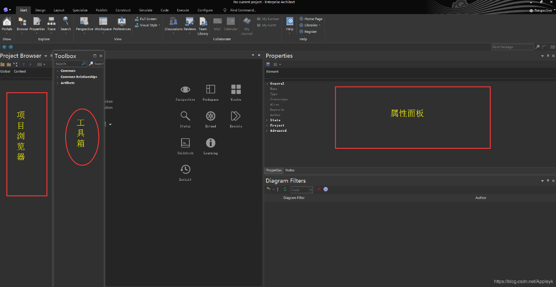

**二、安装EA**

**百度网盘链接：<https://pan.baidu.com/s/14zk04mge9ihmKPUoqnTWJg>**

**提取码：eg37**

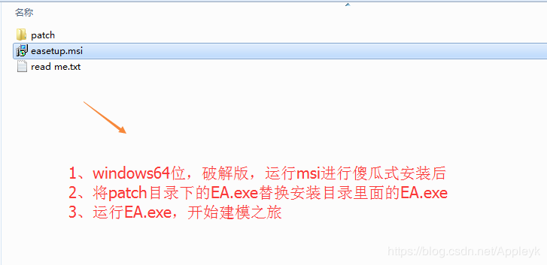

**三、为什么要学会用EA?**

**1、你还在没经过设计就直接敲代码吗？ 设计先行的理念哪去了？**

**2、你难道不想要有一种工具，可以把你设计的东西直接转换成代码或者sql语句，以减轻你的工作量吗？**

**3、你想一直都敲代码吗？程序员可不是吃青春饭的，时间久了，就该要好好考虑转变开发角色的事情了。**

**四、创建EA建模工程**

**（1）新建工程，命名为test(.eapx)**

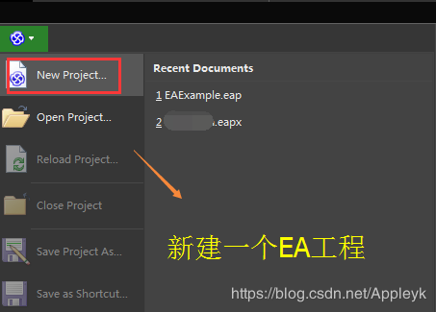

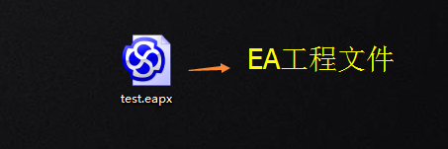

**（2）创建视图**

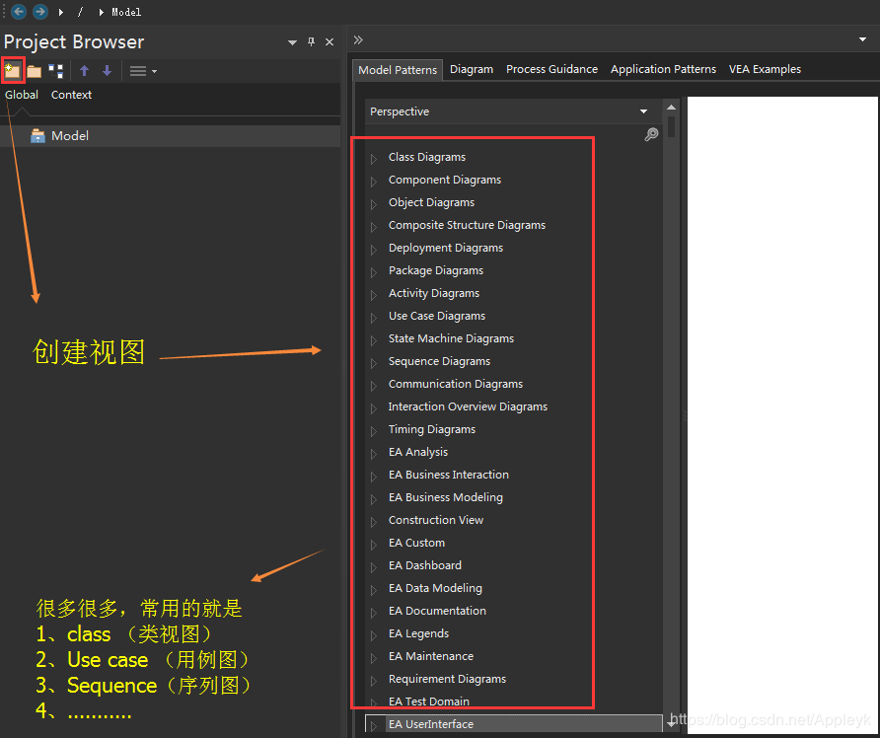

**举个例子：**

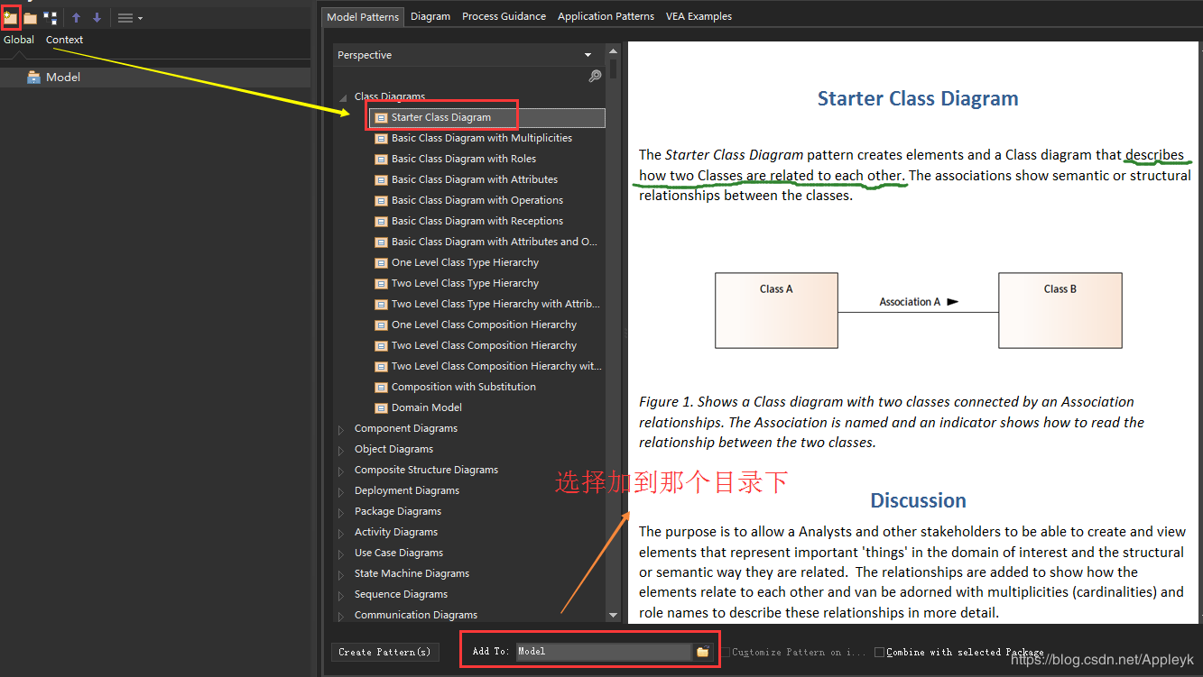

**右键选择添加：**

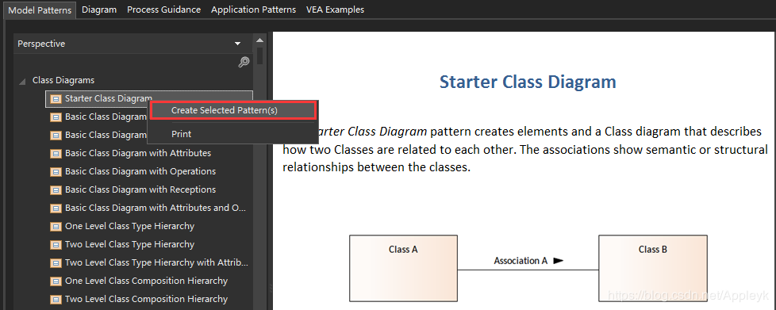

**案列效果：**

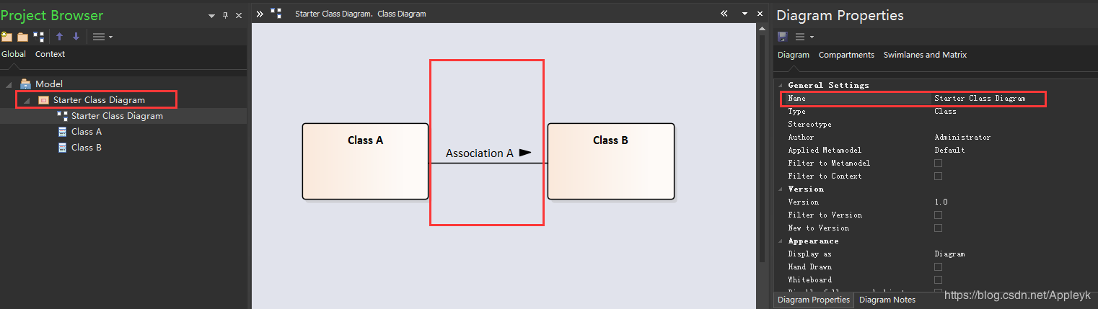

**从左至右，依次是：工程的目录结构，主视图窗口，属性面板（设置对象的属性值）**

**五、创建类视图，构建类和接口**

**我们不使用案列带的Diagrams例子，直接新建一个package，在package下添加我们需要的类**

**（1）创建一个包，命名为类视图**

**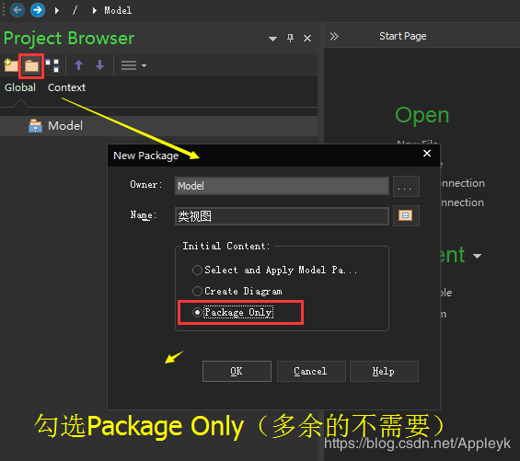**

**（2）在构建的包（目录）下面添加一个视图**

**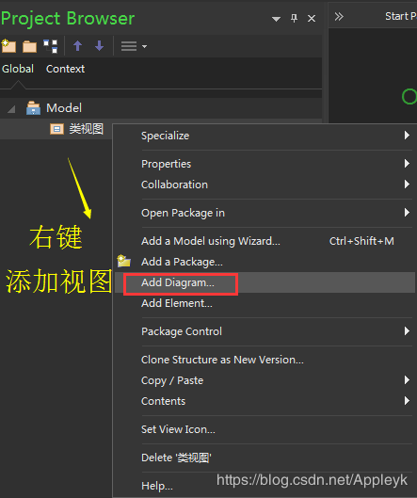**

**（3）选择Class（类）**

**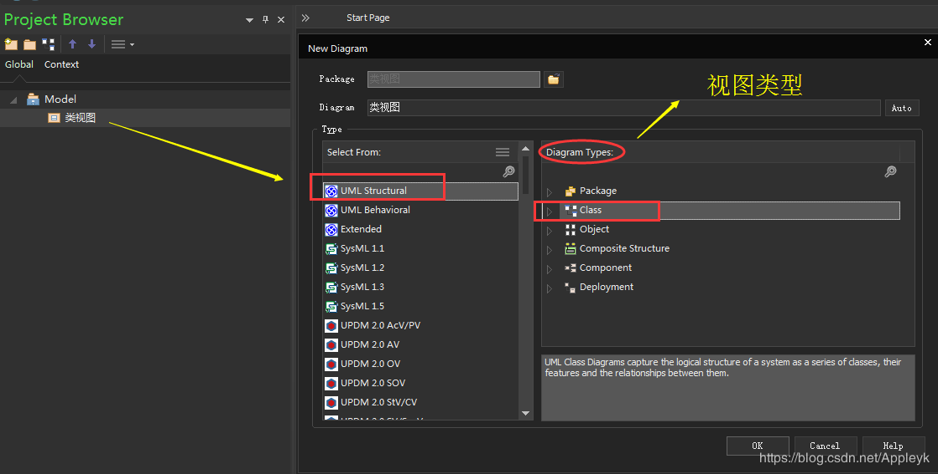**

**（4）瞅准工具箱（Toolbox，往视图面板上拖类和接口组件）**

**工具箱的位置：Design-->Toolbox**

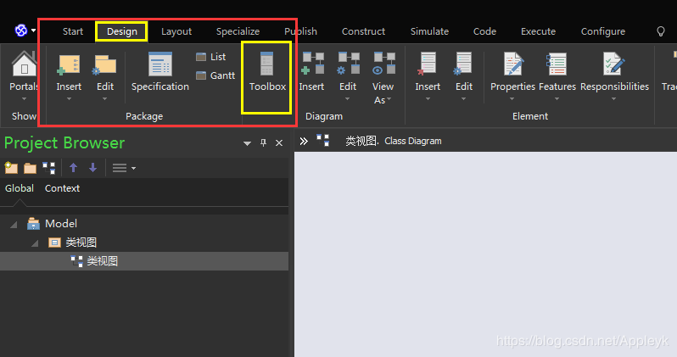

**（5）拖入两个类和一个接口（一个子类，一个抽象超类，一个接口）**

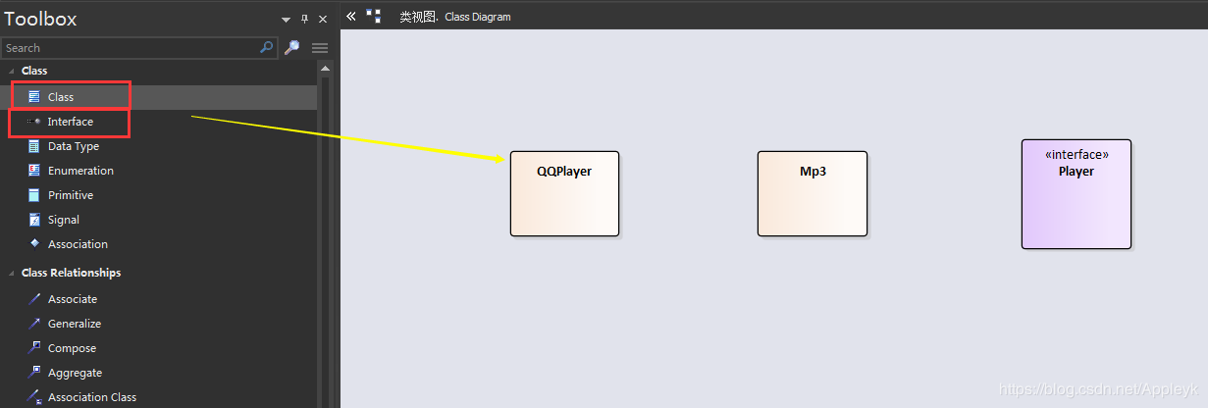

**（6）给类或接口添加说明（标注）**

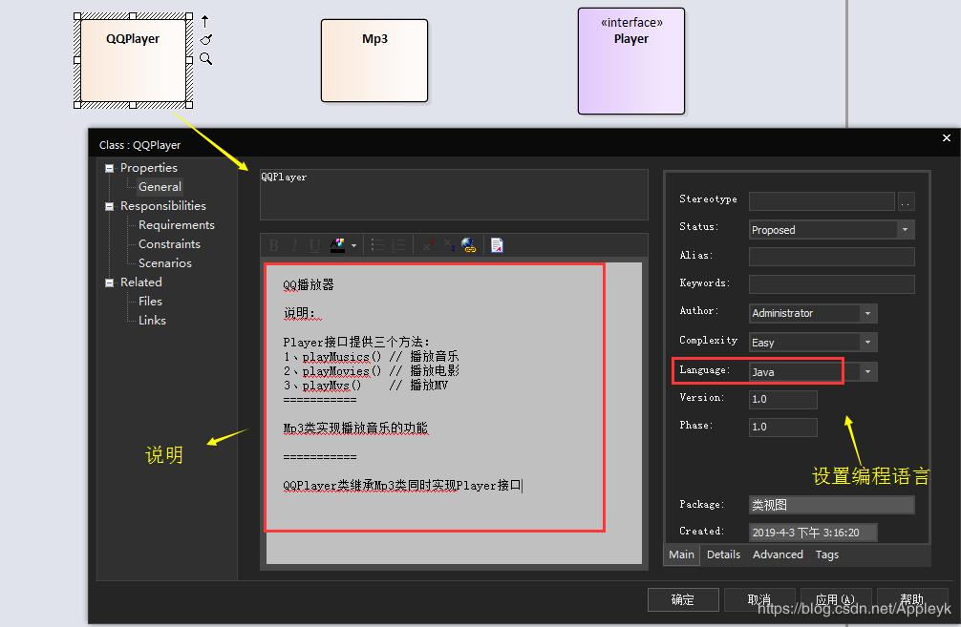

**（7）改变字体大小**

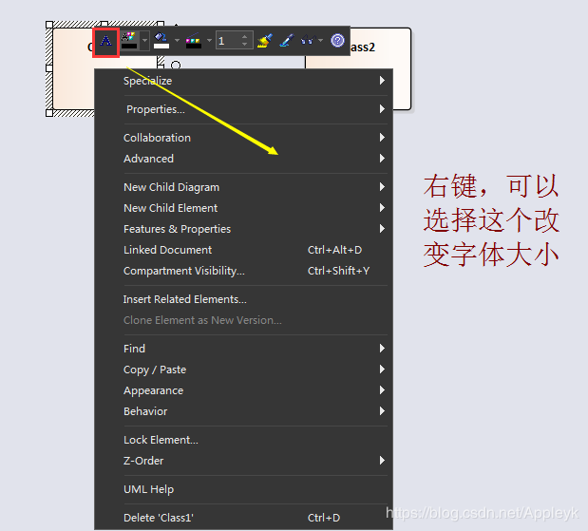

**（8）废话不多说，直接构建关系，看效果**

**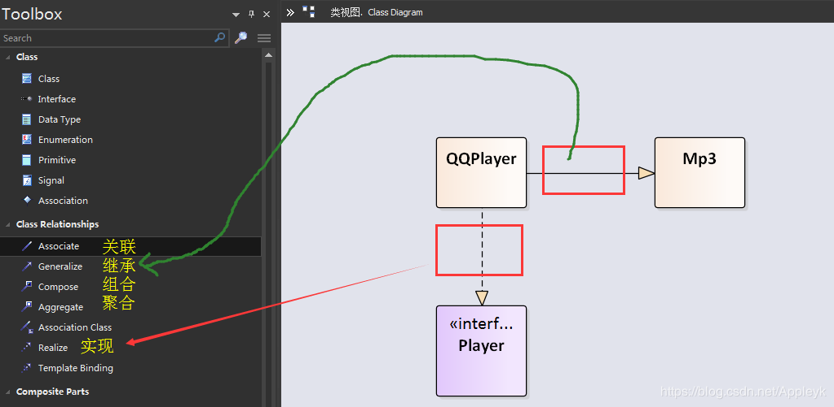**

**（9）给QQPlayer类添加属性字段**

**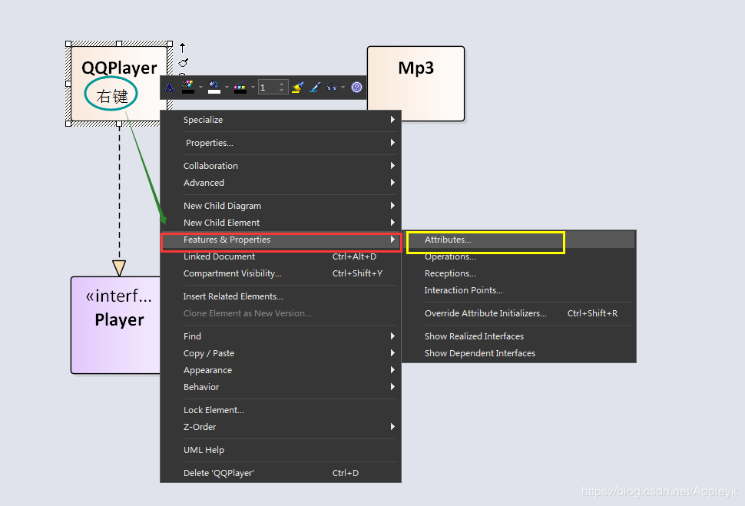**

**添加一个name字段：**

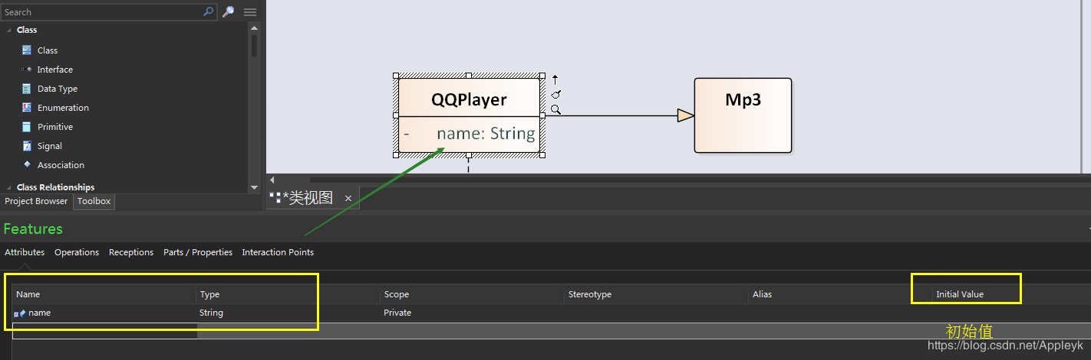

**添加方法playMovies():**

**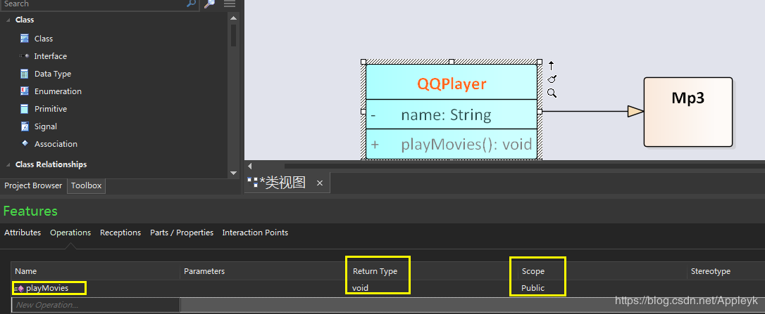**

**调整变量或方法的“出场”顺序：**

**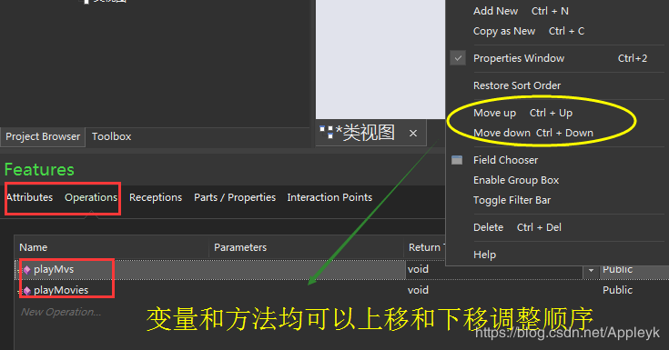**

**（10）标识类为抽象类**

**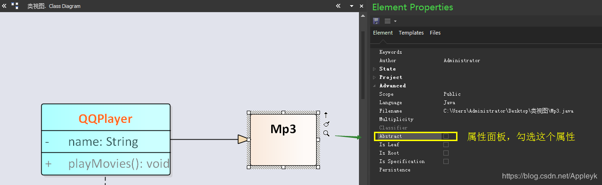**

**抽象类的字体是倾斜的，如下：**

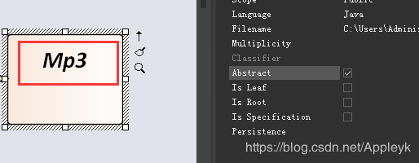

**（11）至此，类和接口的简单使用结束**

**难点在于：关系的认知，比如哪根线表示继承，哪根线又表示实现等；如何给类添加字段和方法；如何标识类为抽象类；**

**六、选中模型目录，自动检出Java代码**

**（1）改变类视图的目录（包）结构如下（第五步的结果一定要记得保存！！！）**

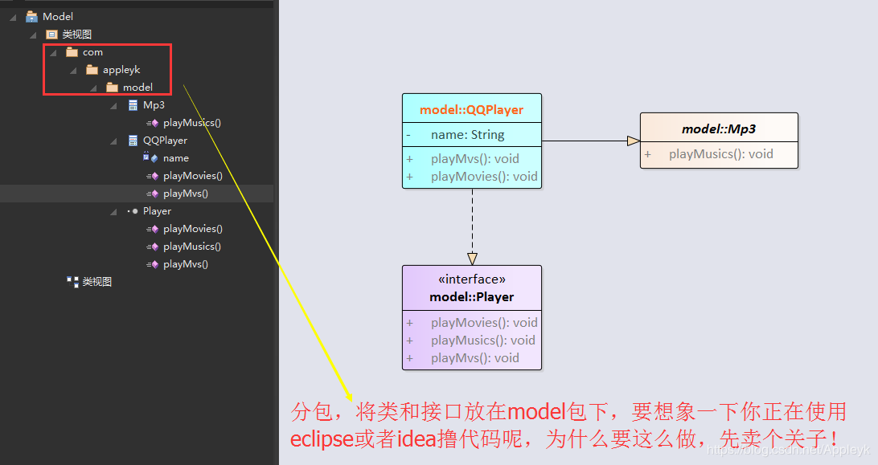

**（2）见证奇迹，检出代码**

**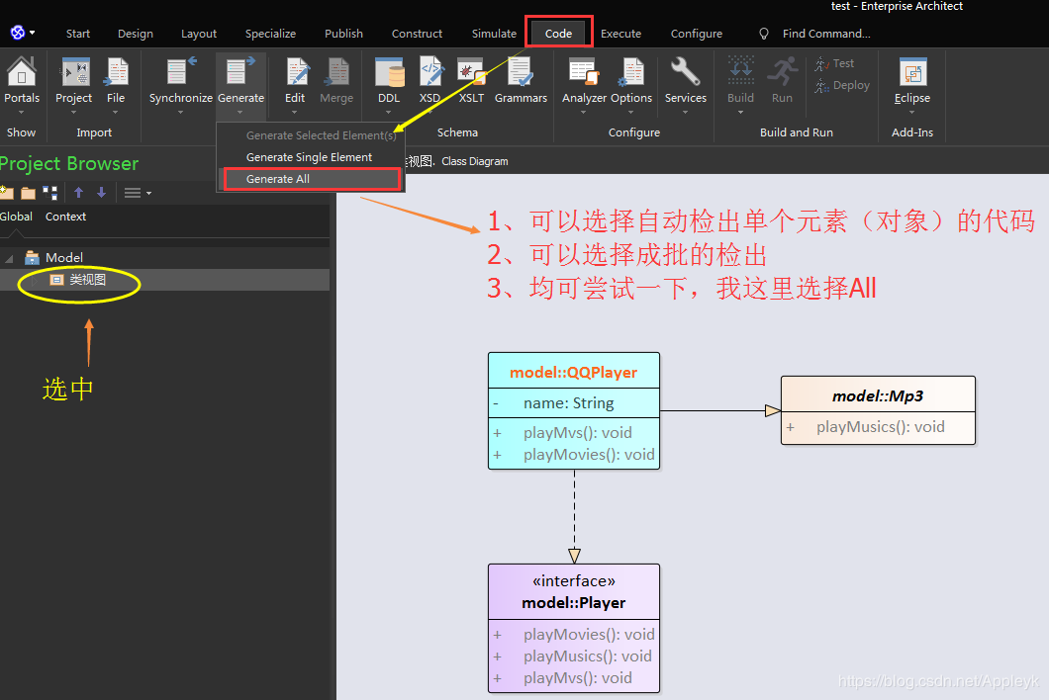**

**勾选选项（配置一下）如下：**

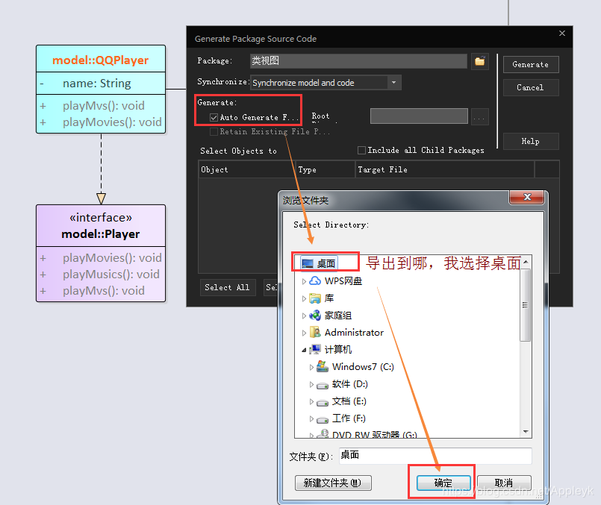

**勾选 Include all Child Packages**

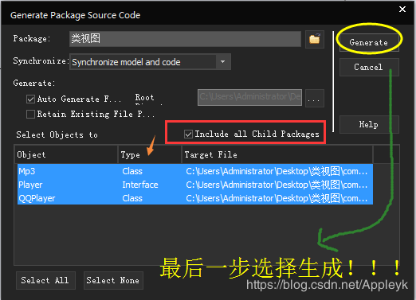

**点击Generate按钮，成功了即可看到如下：**

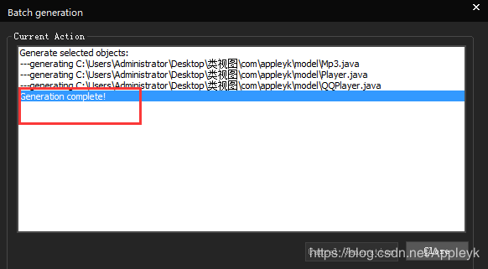

**（3）回到桌面，检查上一步自动生成的代码是否OK**

**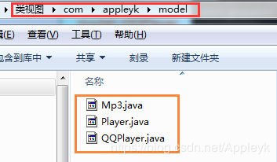**

**目录结构很package，很ok，就是不知道代码是否也ok呢？**

**（4）检查下代码，看一下QQPlayer类是否继承和实现都体现在代码里了**

**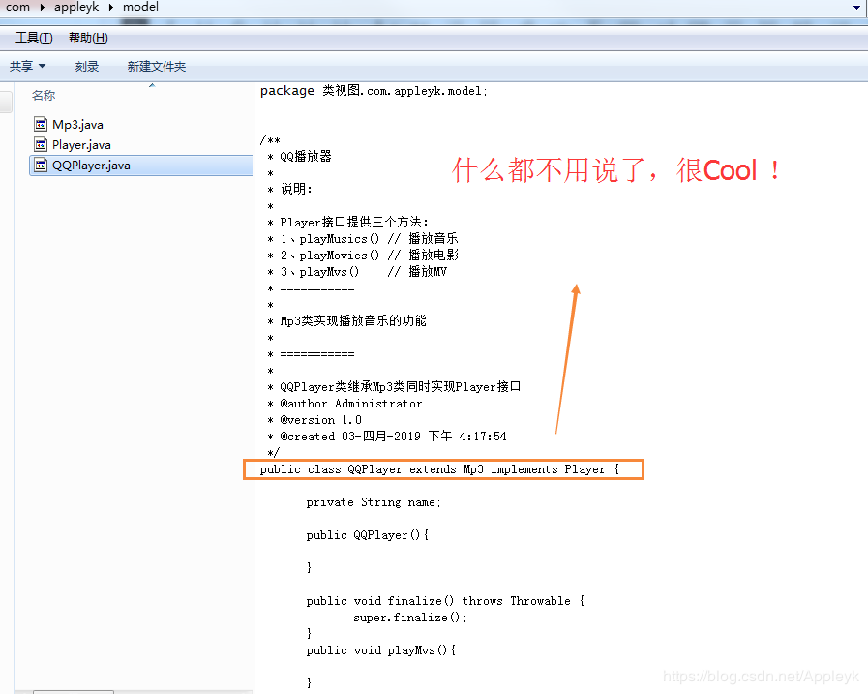**

**就连抽象类Mp3也是很ok的**

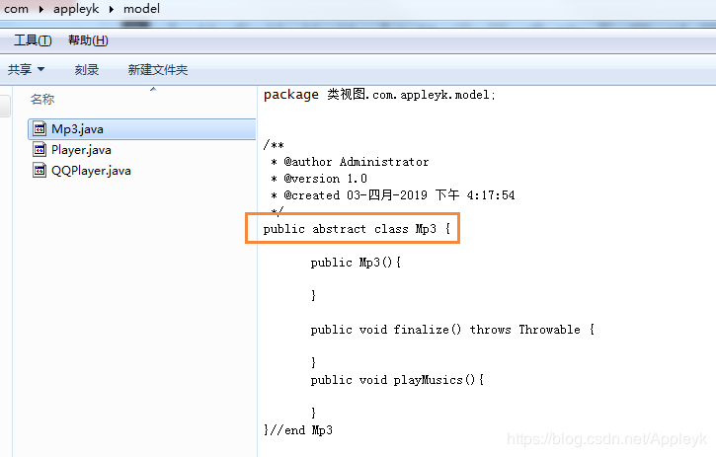

**七、趁热打铁，构建数据表视图并检出SQL脚本**

**（1）创建Data Modeling**

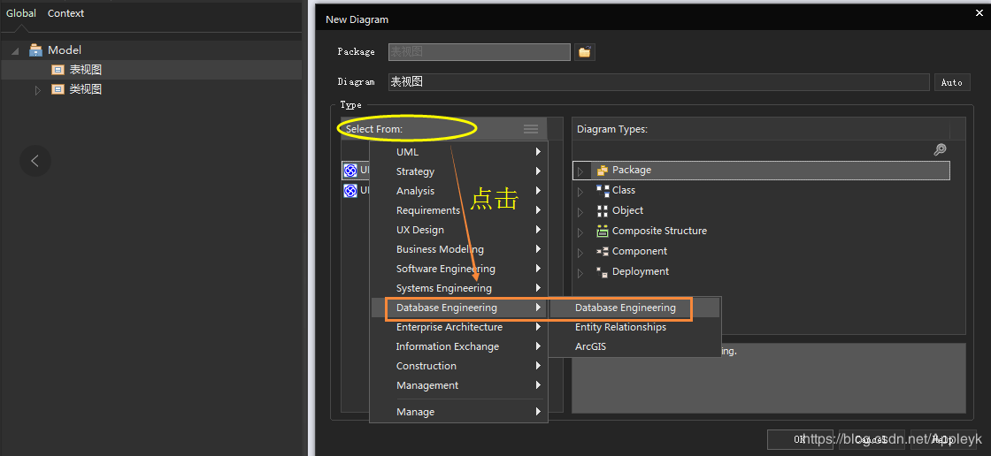

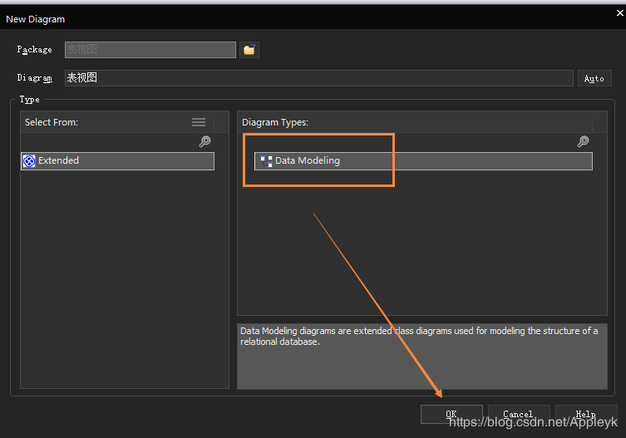

**点击ok完成后，效果如下：**

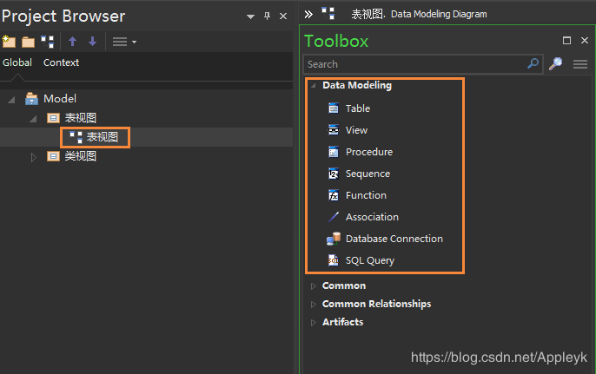

**（2）基于PostGreSql，构建一张表和一个ID自增序列**

**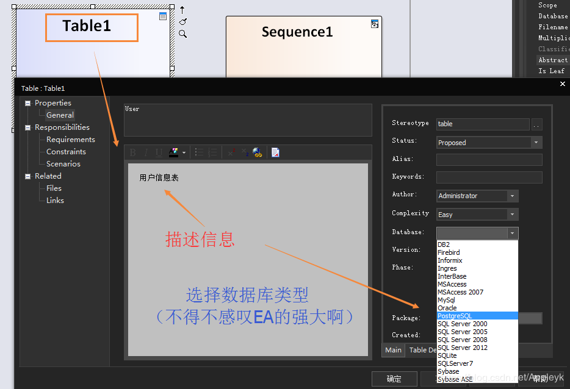**

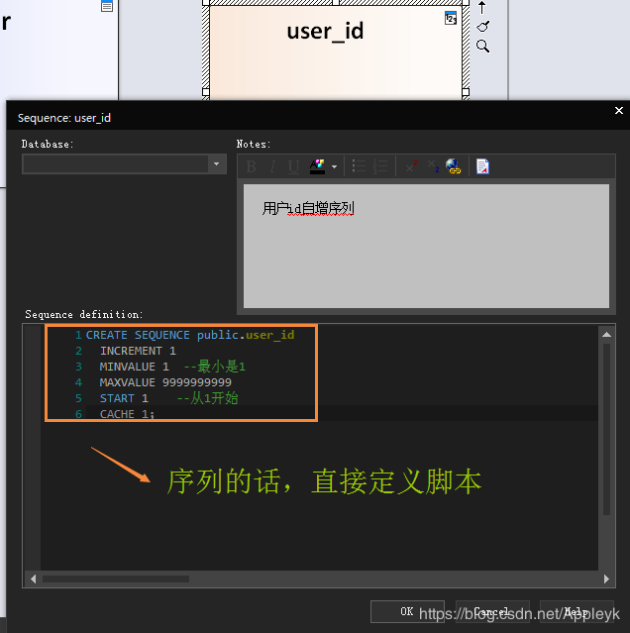

**（3）给User表添加列**

**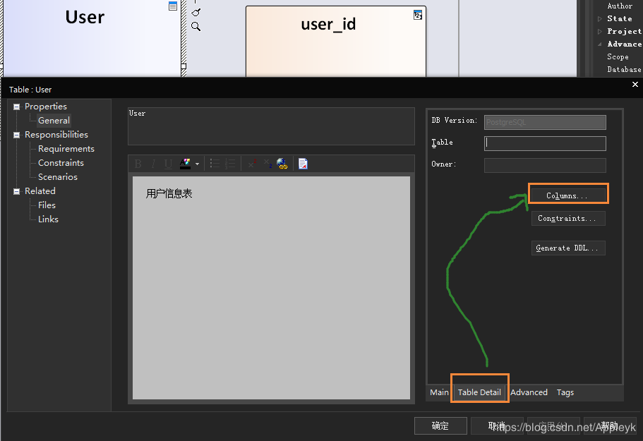**

**添加id、name、age、sex等（简单意思下就行）：**

**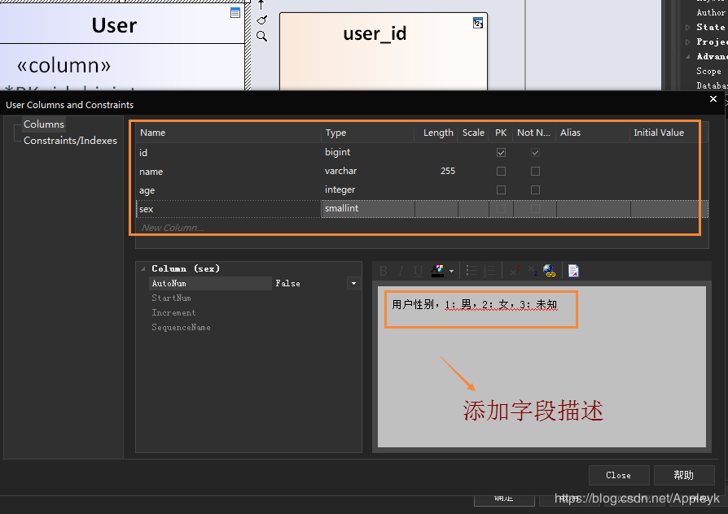**

**（4）最终视图效果如下**

**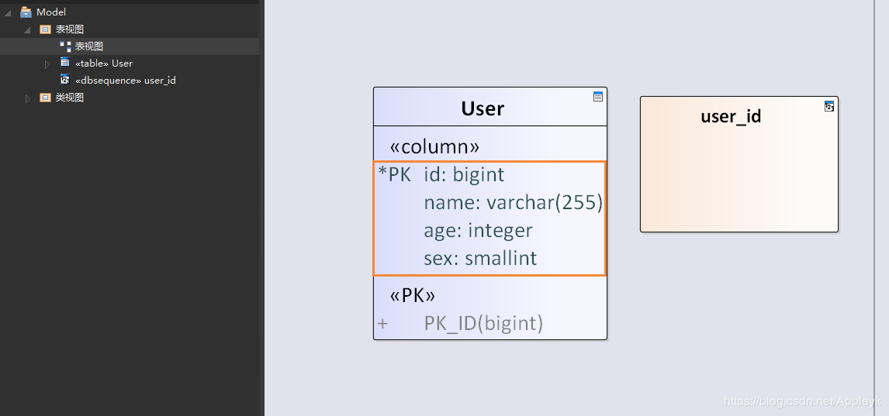**

**（5）自动检出sql脚本（操作和生成代码有点区别）**

**选中所有元素（对象）：**

**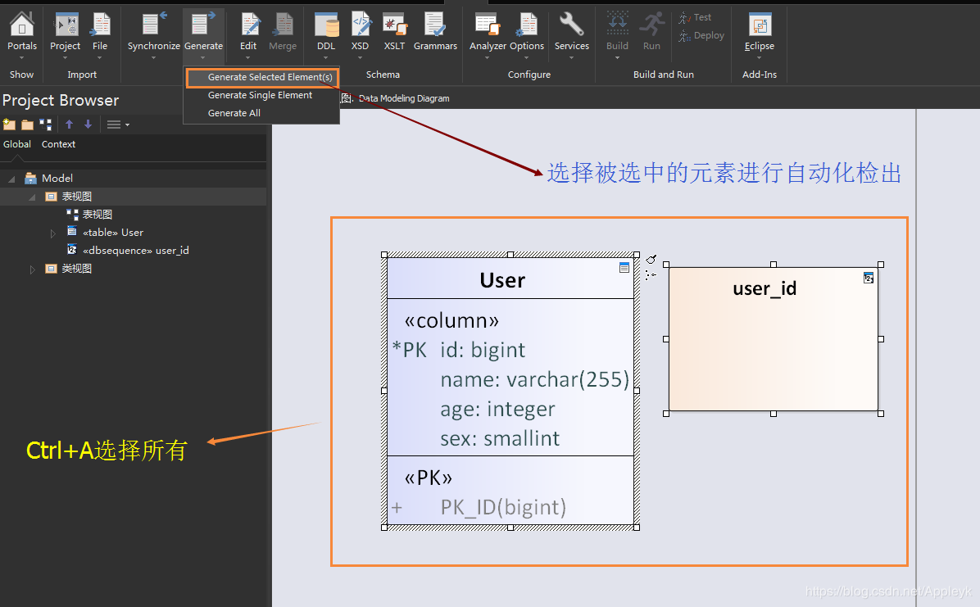**

**选中后效果如下：**

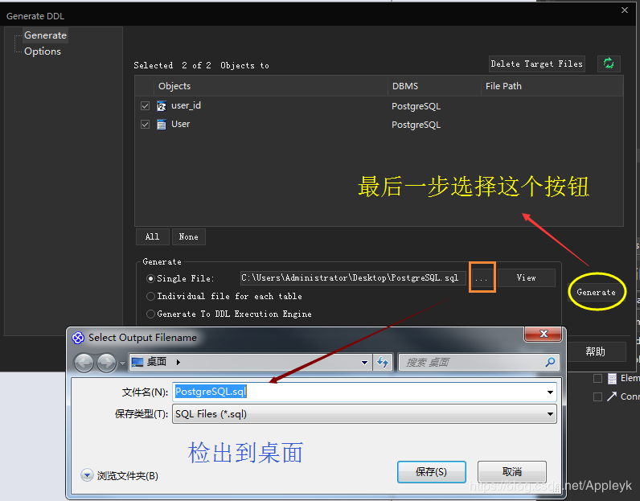

**（6）Generate后，桌面验证SQL脚本**

**查看内容：**

**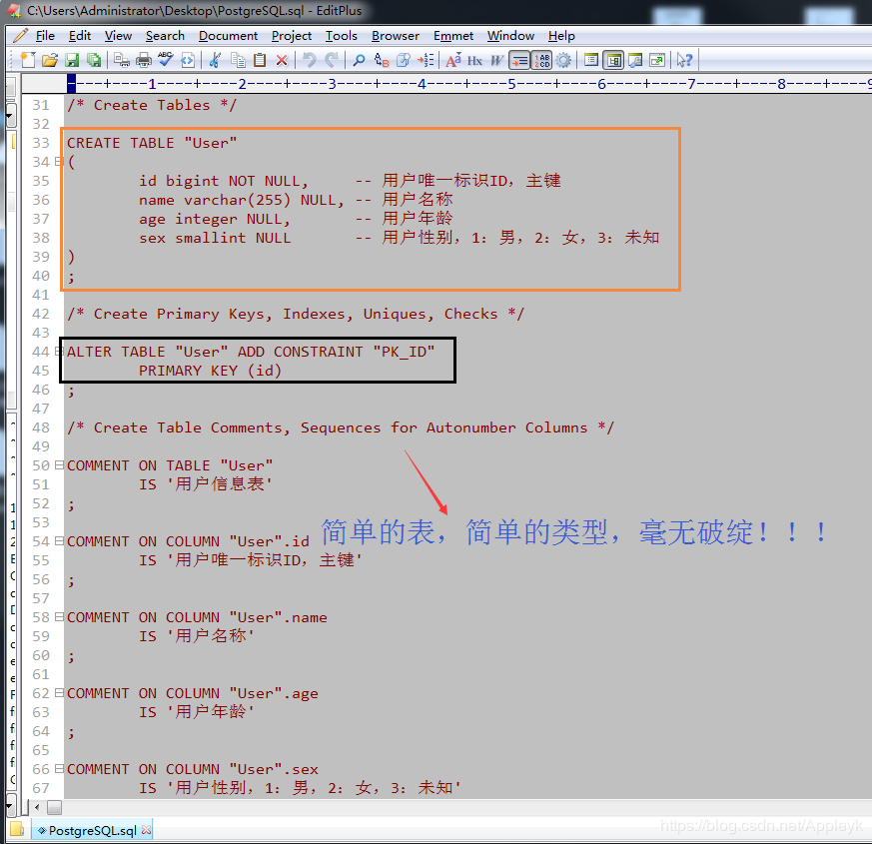**

**（7）PostGreSql数据库验证一下，SQL脚本是否可用**

**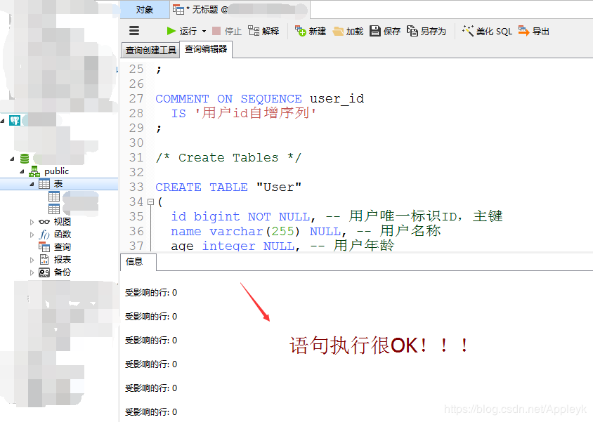**

**刷新一下，查看构建的user表：**

**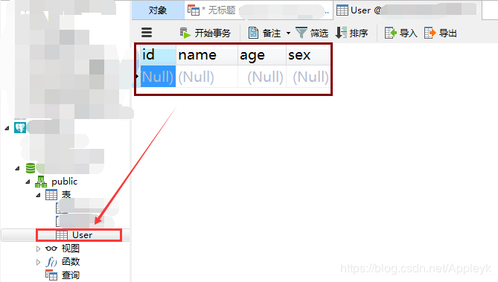**

**使用下刚才创建的user\_id序列:**

**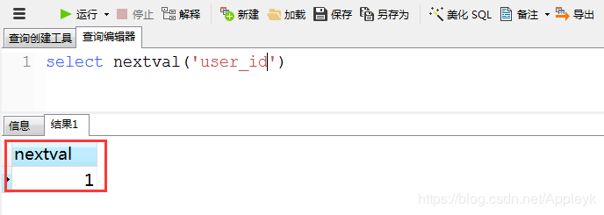**

**八、其他UML建模视图不再陈述**

**test.eapx工程下载地址：**

**链接：**[**https://pan.baidu.com/s/1ptaaxqgvPhs9XsUEz3J1mg**](https://pan.baidu.com/s/1ptaaxqgvPhs9XsUEz3J1mg%C2%A0)

**提取码：azj0**